ГОСТ Р 51201-98

ГОСУДАРСТВЕННЫЙ СТАНДАРТ РОССИЙСКОЙ ФЕДЕРАЦИИ

Автоматическая идентификация
Штриховое кодирование

ТРЕБОВАНИЯ К СИМВОЛИКЕ «ЕАН/ЮпиСи
Automatic identification. Bar coding.
Requirements for symbology «EAN/UPС»
Дата введения 1999—01—01
1 ОБЛАСТЬ ПРИМЕНЕНИЯ
Настоящий стандарт устанавливает:
- требования к символике штрихового кода «ЕАН/ЮПиСи»;
- показатели символики «ЕАН/ЮПиСи», кодирование знаков данных, форматы символов, размеры, допуски и базовый алгоритм декодирования.
Символы штрихового кода «ЕАН/ЮПиСи» резервируются исключительно для кодирования идентификационных номеров. Использование этой символики должно соответствовать правилам и регистрационным процедурам Европейской ассоциации товарной нумерации ЕАН Интернейшнл (ЕАN International) и Совета по унифицированному коду (Uniform Code Council, Inс. — UCC) — ЮСиСи.
Соблюдение нумерационных систем ЕАН и ЮСиСи гарантирует однозначность применения идентификационных кодов, присвоенных конкретным объектам в последовательном порядке.
Настоящий стандарт дает возможность указывать при торговых операциях уникальные идентификационные коды. Это особенно полезно в условиях открытых систем.
2 НОРМАТИВНЫЕ ССЫЛКИ
В настоящем стандарте использованы ссылки на следующие стандарты:
ГОСТ 34.301—91 (ИСО 6429—88) Информационная технология. 7- и 8-битные кодированные наборы символов. Управляющие функции
ГОСТ 7601—78 Физическая оптика. Термины, буквенные обозначения и определения основных величин
ГОСТ 16330—85 Системы обработки информации. Шрифты для оптического чтения. Типы, основные параметры и размеры
ГОСТ 26148—84 Фотометрия. Термины и определения.
ГОСТ 27463—87 Системы обработки информации. 7-битные кодированные наборы символов
ГОСТ Р 51001—96 Автоматическая идентификация. Штриховое кодирование. Требования к символике «2 из 5 чередующийся»
ГОСТ. Р 51002—96 Автоматическая идентификация. Штриховое кодирование. Требования к символике «Код 39»
ГОСТ Р 51003—96 Автоматическая идентификация. Штриховое кодирование. Требования к символике «Код 128»
3 ОПРЕДЕЛЕНИЯ
3.1 Дополнительный символ — символ, применяемый для кодирования дополнительной информации, не содержащейся в основном символе.
3.2 Вспомогательный знак — комбинация штрихов/пробелов, представляющая компоненты символа, не содержащие данных, например знаки-ограничители и знаки-разделители знаков дополнительного символа.
Издание официальное

ГОСТ Р 51201-98
3.3 Блок — группа сегментов символа.
3.4 Знак-разделитель — вспомогательный знак, используемый для отделения информационных знаков дополнительного символа.
3.5 Четный паритет — характеристика кодирования знака символа, указывающая, содержит ли он четное число темных модулей — штрихов (сумма модулей штрихов знака четного паритета является четным числом).
3.6 Знак-ограничитель — комбинация штрихов/пробелов, которая либо соответствует знаку СТАРТ и СТОП в других символиках, либо служит для разделения основного символа на две половины.
3.7 Коэффициент увеличения — постоянный множитель для номинальных размеров символа «ЕАН/ЮПиСи».
3.8 Организация, ответственная за присвоение номера — организация, присоединившаяся к ЕАН, отвечающая за управление системой ЕАН и зарезервированные номера в пределах своей территории.
3.9 Набор знаков — серия комбинаций штрихов и пробелов с четным или нечетным паритетом, кодирующая цифры от 0 до 9.
3.10 Нечетный паритет—характеристика кодирования знака символа, указывающая, содержит ли он нечетное число темных модулей — штрихов (сумма модулей штрихов знака нечетного паритета является нечетным числом).
3.11 Сегмент символа — группа информационных знаков символа заданной длины и комбинации паритета, из которых образуются блоки в символе «ЮПиСи» версии Д.
3.12 Кодирование с переменным паритетом — процесс кодирования дополнительной информации в последовательности знаков символа, при котором на основе заданной комбинации знаков с четным или нечетным паритетом представлены в неявном виде знак или контрольный знак.
3.13 Версия — сочетание одного или более блоков, структура которых определена в [1].
3.14 Отбрасывание незначащих нулей — процесс удаления нулей из заданных позиций в строке данных «ЮПиСи-А» для ее кодирования в формате «ЮПиСи-Е».
3.15 Набор кодированных символов — по ГОСТ 34.301.
3.16 Ширина спектральной линии — по ГОСТ 7601.
3.17 Коэффициент отражения — по ГОСТ 26148.
4 ТРЕБОВАНИЯ К СИМВОЛИКЕ «ЕАН/ЮПиСи»
4.1 Показатели символики
«ЕАН/ЮПиСи» имеет следующие показатели:
а) набор кодируемых знаков: цифровой (от 0 до 9), т. е. символы версии КОИ-7 НО по ГОСТ 27463 с целочисленными значениями от 48 до 57;
b) тип кода: непрерывный;
с) элементы в знаке символа: 4, включая 2 штриха и 2 пробела, состоящие каждый из 1, 2, 3 или 4 модулей по ширине (знаки-ограничители и вспомогательные знаки имеют другое количество элементов);
d) самоконтролируемость знака: присутствует;
е) длина закодированной строки данных: фиксированная (различная длина — от 2 до 13 знаков, в зависимости от конкретного типа символов);
f) многонаправленное декодирование: присутствует;
g) контрольный знак символа: один, обязательный (приложение А);
h) плотность знака символа: 7 модулей в знаке символа;
i) незначащая часть кода: равна 11 модулям для символов «ЕАН-13», «ЕАН-8» и «ЮПиСи-А», 9 модулям для символов «ЮПиСи-Е» и различному количеству модулей для других символов.
4.2 Структура символа
Символы «ЕАН/ЮПиСи» состоят из основного символа.
Основной символ может быть:
- «ЕАН-13», «ЮПиСи-А», «ЮПиСи-Е», которые сопровождаются, при необходимости, дополнительным символом;
- «ЕАН-8».
В особых случаях может быть использована структура версии Д (приложение В).
Основные символы «ЕАН/ЮПиСи» включают в себя:
а) начальную свободную зону (начальное свободное поле);
b) вспомогательные знаки и информационные знаки символа, кодирующие данные и контрольный знак (4.4.1 — 4.4.4);
с) конечную свободную зону (конечное свободное поле).
Дополнительные символы «ЕАН/ЮПиСи» включают в себя:
а) начальную свободную зону (которая должна перекрывать конечную свободную зону основного символа);
b) вспомогательные знаки и информационные знаки символа, кодирующие данные (4.4.5);
с)конечную свободную зону.
4.3 Кодирование знаков
4.3.1 Кодирование информационных знаков символа
Информационные знаки символа составляются из 7 модулей и кодируются в наборах знаков А, В и С (таблица 4.1).
Таблица 4.1— Наборы знаков А, В и С
Знак данных | Представление знаков и ширина элементов в модулях в наборе
Знак данных | А |  |  |  | В |  |  |  | С
Знак данных | П | Ш | П | Ш | П | Ш | П | Ш | Ш | П | Ш | П
0 | 3 | 2 | 1 | 1 | 1 | 1 | 2 | 3 | 3 | 2 | 1 | 1
1 | 2 | 2 | 2 | 1 | 1 | 2 | 2 | 2 | 2 | 2 | 2 | 1
2 | 2 | 1 | 2 | 2 | 2 | 2 | 1 | 2 | 2 | 1 | 2 | 2
3 | 1 | 4 | 1 | 1 | 1 | 1 | 4 | 1 | 1 | 4 | 1 | 1
4 | 1 | 1 | 3 | 2 | 2 | 3 | 1 | 1 | 1 | 1 | 3 | 2
5 | 1 | 2 | 3 | 1 | 1 | 3 | 2 | 1 | 1 | 2 | 3 | 1
6 | 1 | 1 | 1 | 4 | 4 | 1 | 1 | 1 | 1 | 1 | 1 | 4
7 | 1 | 3 | 1 | 2 | 2 | 1 | 3 | 1 | 1 | 3 | 1 | 2
8 | 1 | 2 | 1 | 3 | 3 | 1 | 2 | 1 | 1 | 2 | 1 | 3
9 | 3 | 1 | 1 | 2 | 2 | 1 | 1 | 3 | 3 | 1 | 1 | 2
Примечание — Обозначения: П — пробел (светлый элемент), Ш — штрих (темный элемент), цифры — ширина каждого элемента в модулях.

В приложении F таблица 4.1 представлена в графическом виде.
Сумма модулей в штрихах знака символа определяет его паритет. Знаки символа в наборе А являются знаками нечетного паритета, наборах В и С — четного паритета. Знаки символа в наборе С представляют собой зеркальные изображения знаков набора В.
Знаки символа в наборах А и В всегда начинаются слева со светлого модуля и заканчиваются справа темным модулем. Знаки символа в наборе С начинаются слева с темного модуля и заканчиваются справа светлым модулем.
Каждый знак данных обычно представлен определенным знаком символа. Но в некоторых случаях (4.4.1, 4.4.4, 4.4.5) сочетание знаков различных наборов в символе может кодировать в неявном виде данные или контрольный знак. Такой способ является кодированием с переменным паритетом.
4.3.2 Кодирование вспомогательных знаков
Вспомогательные знаки составлены в соответствии с таблицей 4.2.
Таблица 4.2 — Вспомогательные знаки
Вспомогательный знак | Количество модулей | Представление знака и ширина  элемента в модулях
Вспомогательный знак | Количество модулей | П | Ш | П | Ш | П | Ш
Типовой знак-ограничитель | 3 |  | 1 | 1 | 1
Центральный знак-ограничитель | 5 | 1 | 1 | 1 | 1 | 1
Специальный знак-ограничитель | 6 | 1 | 1 | 1 | 1 | 1 | 1
Знак-ограничитель дополнительного символа | 4 |  | 1 | 1 | 2
Знак-разделитель дополнительного символа | 2 | 1 | 1
Примечание— Обозначения: П — пробел (светлый элемент), Ш—штрих (темный элемент), цифры — ширина каждого элемента в модулях.

В приложении F таблица 4.2 проиллюстрирована в графическом виде. Типовой знак-ограничитель соответствует знакам СТАРТ и СТОП в других символиках, а специальный знак-ограничитель используют как знак СТОП в символиках «ЮПиСи-Е».
4.4 Форматы символов.
4.4.1 Символы «ЕАН-13»
Символ «ЕАН-13» составлен следующим образом (при считывании слева направо):
- типовой знак-ограничитель;
- 6 информационных знаков символа из наборов знаков А и В;
- центральный знак-ограничитель;
- 6 информационных знаков символа из набора знаков С;
- типовой знак-ограничитель.
Последний информационный знак символа кодирует контрольный знак (А.1).
Так как символ «ЕАН-13» содержит только 12 информационных знаков символа, но кодирует 13 цифр данных (включая контрольный знак), значение дополнительной цифры — крайнего левого знака в представлении для визуального чтения — представляется изменением паритета между знаками наборов А и В для 6 информационных знаков символа в левой половине символа. Кодирование начальной цифры должно соответствовать таблице 4.3. Пример символа штрихового кода «ЕАН-13» приведен на рисунке 4.1.

Таблица 4.3 - Левая половина символа ЕАН-13
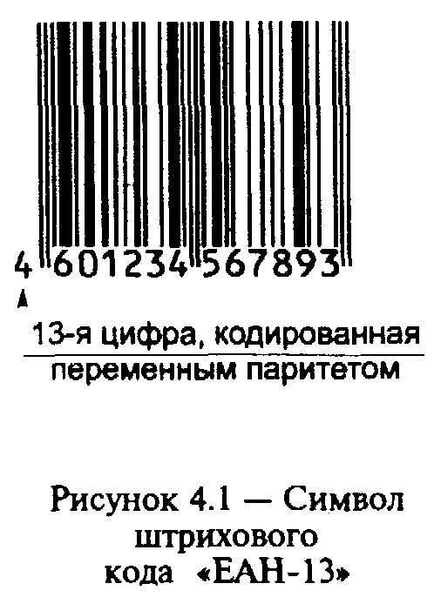
 | Наборы знаков, кодирующие левую половину символа «ЕАН13» (номера позиций информационных знаков)
Неявно закодированная начальная цифра
 | 1 | 2 | 3 | 4 | 5 | 6
0 | А | А | А | А | А | А
1 | А | А | В | А | В | В
2 | А | А | В | В | А | В
3 | А | А | В | В | В | А
4 | А | В | А | А | В | В
5 | А | В | В | А | А | В
6 | А | В | В | В | А | А
7 | А | В | А | В | А | В
8 | А | В | А | В | В | А
9 | А | В | В | А | В | А

4.4.2 Символы «ЕАН-8»

Символ «ЕАН-8» составлен следующим образом (при чтении слева направо):
- типовой знак-ограничитель;
- 4 информационных знака символа из набора А;
- центральный знак-ограничитель;
- 4 информационных знака символа из набора С;
- типовой знак-ограничитель.
Заключительный информационный знак символа кодирует контрольный знак (А.1). Пример символа штрихового кода «ЕАН-8» приведен на рисунке 4.2. 4.4.3 Символы «ЮПиСи-А»
Символ «ЮПиСи-А» составлен следующим образом (при чтении слева направо):
- типовой знак-ограничитель;
- 6 информационных знаков символа из набора А;
- центральный знак-ограничитель;
- 6 информационных знаков символа из набора С;
- типовой знак-ограничитель.
Последний информационный знак символа кодирует контрольный знак (А.1). 12 информаци-

Таблица 4.9 — Длина символа
Тип символа | Длина символа в модулях
«ЕАН-13» | 113
«ЮПиСи-А» | 113
«ЕАН-8» | 81
«ЮПиСи-Е» | 69
2-разрядный дополнительный символ | 32
5-разрядный дополнительный символ | 59
«ЕАН-13» или «ЮПиСи-А» с 2-разрядным дополнительным символом | 138
«ЕАН-13» или «ЮПиСи-А* с 5-разрядным дополнительным символом | 165
Примечание — Значения, приведенные для дополнительных символов, включают начальную свободную зону из 7 модулей, которая перекрывает конечную свободную зону основного символа.

4.5.4. Коэффициенты увеличения
Основные и дополнительные символы могут быть уменьшены или увеличены относительно номинального размера при использовании постоянного коэффициента увеличения в диапазоне 0,8—2,0 для всех размеров. Для дополнительного символа применяют тот же коэффициент увеличения, что и для основного.
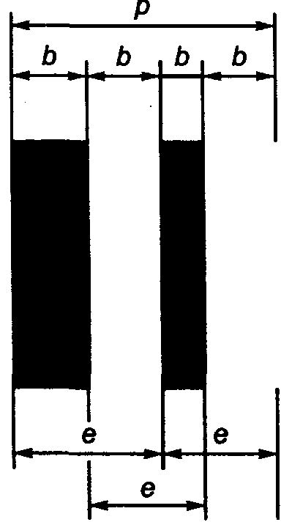
4.5.5 Допуски размеров
Для символики «ЕАН/ЮПиСи» применимы три различных допуска (рисунок 4.7):
Tb — допуск на ширину штрихов и пробелов (b на рисунке 4.7);
Те — допуск на штрихи и пробелы, граничащие друг с другом внутри знака символа (e на рисунке 4.7). Эти размеры измеряют от передней кромки одного штриха до передней кромки следующего штриха или от задней кромки одного штриха до задней кромки следующего штриха;
Тр — допуск на ширину знака символа. Он относится к расстоянию
между соответствующими кромками соответствующих штрихов в
Рисунок 4.7
Размеры для
определения допусков
смежных знаках (р на рисунке 4.7).

Значения допусков Tb, Тe и Тp определяют следующим образом:
при М < 1 Tb = ± (Х- 0,229) мм;
при М = 1 Tb = ± 0,101 мм;
при М > 1 Тb = ± (0.470Х - 0,055) мм;
Тe = ± 0,147Х;
Тр = ± 0,290Х.
Если знак из набора А или В начинается с пробела, либо знак из набора С заканчивается пробелом, то Tb должно быть равным 0,200 мм независимо от коэффициента увеличения.
На рисунке 4.8 показаны три графика допусков для различных значений X.

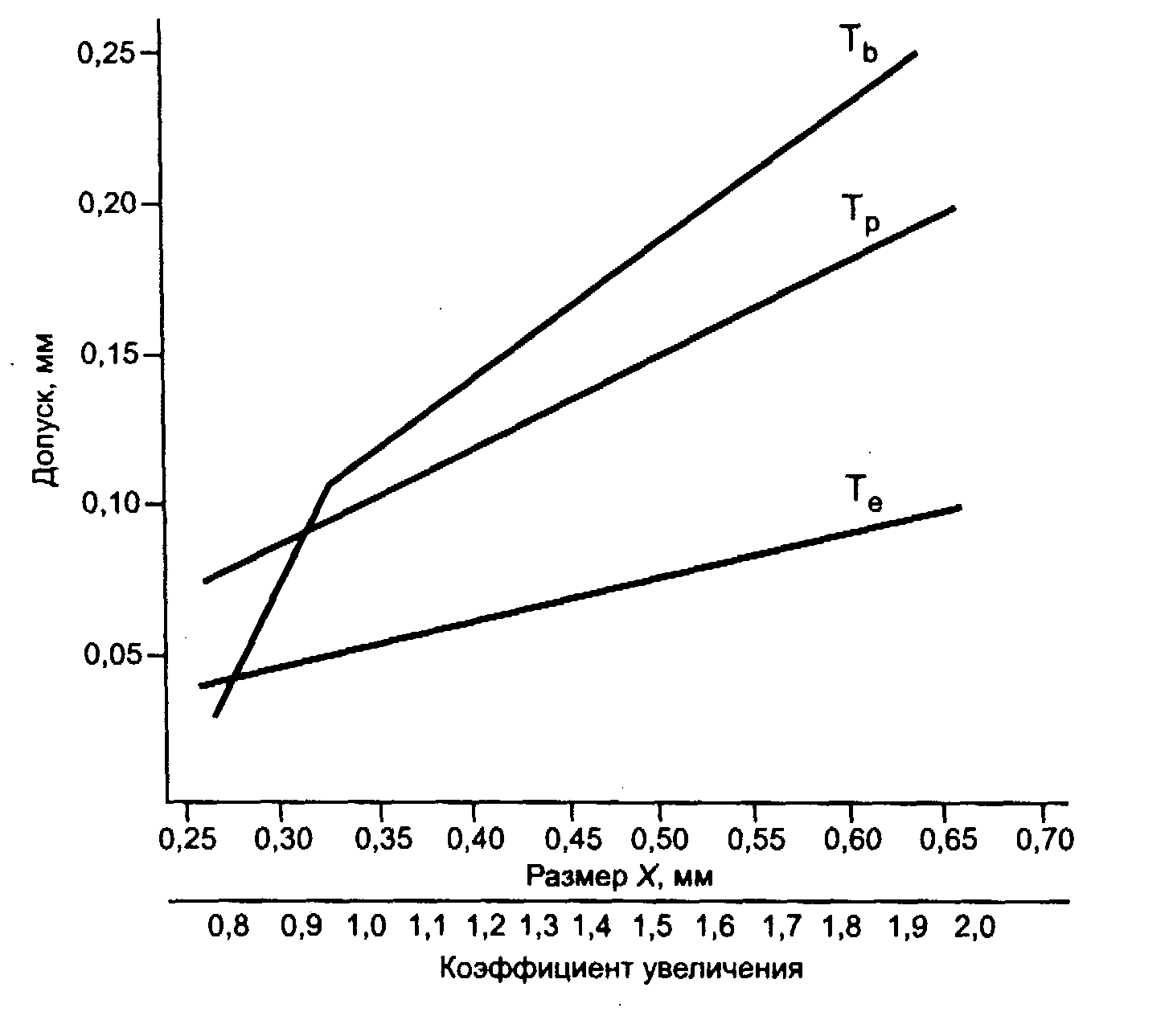
Рисунок 4.8 — Допуски для различных значений Х
4.6 Рекомендуемы и алгоритм декодирования
Системы считывания штриховых кодов на основе соответствующих алгоритмов декодирования позволяют считывать символы, параметры которых отличны от номинальных. В этом разделе рассмотрен алгоритм декодирования, используемый для установления допусков Te, Tb и Тр.
Для каждого знака символа принимают измеренную ширину знака равной S. Значение S используют для определения базовых пороговых (RТ) значений. Индивидуальные измерения от кромки одного штриха до соответствующей кромки следующего штриха (е) сравнивают с базовым пороговым значением (RТ), чтобы определить значение Е. Величину знака определяют на основе значений Е.
Значение е1 по определению представляет собой расстояние от передней кромки штриха до передней кромки соседнего штриха, а значение е2 — измеренное расстояние от задней кромки штриха до задней кромки соседнего штриха.
Базовые пороговые значения RТ1, RТ2, RТЗ, RТ4 и RТ5 представлены следующим образом:
RT1= (1,5/7)S;
RТ2= (2,5/7)S;
RТЗ = (3,5/7)S;
RТ4= (4,5/7)S;
RТ5 = (5,5/7)S.
Внутри каждого знака измеренные значения е1 и е2 сравнивают с базовыми пороговыми. Соответствующие интегральные значения измерений е1 и Е2 считаются равными 2, 3, 4 или 5, как показано ниже:
при RТ1 < еi < RТ2, Еi = 2;
при RТ2 < еi < RТЗ, Еi = 3;
при RТЗ < еi < RТ4, Еi = 4;
при RТ4 < еi < RТЗ, Еi = 5.
В противном случае знак является ошибочным. Определенные таким образом значения Е1 и Е2 должны соответствовать значениям, установленным в таблице 4.10 для соответствующих знаков.

Таблица 4.10 — Таблица декодирования «ЕАН/ЮПиСи»

Знак | Набор знаков | Первичный  детерминант |  | Вторичный  детерминант | Знак | Набор знаков | Первичный  детерминант |  | Вторичный  детерминант
Знак | Набор знаков | E1 | Е2 | (b1 + b2) | Знак | Набор знаков | Е1 | Е2 | (b1 + b2)
0 | А | 2 | 3 |  | 0 | В и С | 5 | 3
1 | А | 3 | 4 | < 4 | 1 | В и С | 4 | 4 | > 3
2 | А | 4 | 3 | < 4 | 2 | В и С | 3 | 3 | > 3
3 | А | 2 | 5 |  | 3 | В и С | 5 | 5
4 | А | 5 | 4 |  | 4 | В и С | 2 | 4
5 | А | 4 | 5 |  | 5 | В и С | 3 | 5
6 | А | 5 | 2 |  | 6 | В и С | 2 | 2
7 | А | 3 | 4 | > 4 | 7 | В и С | 4 | 4 | < 3
8 | А | 4 | 3 | > 4 | 8 | В и С | 3 | 3 | < 3
9 | А | 3 | 2 |  | 9 | В и С | 4 | 2
Примечание — b1 и b2 представляют ширину двух штриховых элементов одного знака.

Считанный знак определяется единственным образом для всех сочетаний Е1 и Е2, за исключением следующих случаев:
Е1 = 3 и Е2 = 4 (нечетный паритет 1 и 7);
Е1 = 4 и Е2 = 3 (нечетный паритет 2 и 8);
Е1 = 4 и Е2 = 4 (четный паритет 1 и 7);
Е1 = 3 и Е2 = 3 (четный паритет 2 и 8).
Для этих случаев требуется проверять общую ширину двух штрихов следующим образом:
Для е1 = 3 и Е2 = 4:
знак 1, если 7*(b1 + b2)/S < 4;
знак 7, если 7*(b1 + b2)/S > 4.
Для Е1 = 4 и Е2 = 3:
знак 2, если 7*(b1 + b2)/S < 4;
знак 8, если 7*(b1 + b2)/S > 4.
Для Е1 = 4 и Е2 = 4:
знак 1, если 7*(b1 + b2)/S > 3;
знак 7, если 7*(b1 + b2)/S < 3.
Для Е1 = 3 и Е2 = 3:
знак 2, если 7*(b1 + b2)/S > 3;
знак 8, если 7*(b1 + b2)/S < 3.
4.7 Прикладные параметры
Параметры символов «ЕАН/ЮПиСи», определенные в настоящем стандарте как переменные параметры, определяют по 4.7.1 — 4.7.4.
4.7.1 Содержание данных
Содержание данных символов «ЕАН/ЮПиСи» должно соответствовать правилам и регистрационным процедурам ЕАН Интернейшнл и ЮСиСи.
4.7.2 Показатели символики и размеры
Выбор типа символа и возможность использования дополнительных символов определяют согласно [1] или по соответствующим требованиям ЮСиСи.
Размерные характеристики символа, например размер Х или коэффициент увеличения и минимальная высота штриха, определяются настоящим стандартом.
4.7.3 Оптические требования
Для обеспечения надежного считывания символов штрихового кода в конкретном случае

